TRƯỜNG THPT NGÔ THỜI NHIỆM  ĐỀ CHÍNH THỨC | ĐỀ THI HỌC KÌ II ( 2013- 2014)  MÔN: VẬT LÝ 12  Thời gian làm bài: 60 phút;  (40 câu trắc nghiệm)
 |  | Mã đề thi 132
(Thí sinh không được sử dụng tài liệu)
I. PHẦN CHUNG ( 30 câu )
Câu 1: Tia tử ngoại được phát ra mạnh từ nguồn nào sau đây?
A. Hồ quang điện. B. Màn hình vô tuyến. C. Lò vi sóng. D. Lò sưởi điện.
Câu 2: Một phôtôn ánh sáng có năng lượng ε = 0,83eV. Cho hằng số Plăng h = 6,625.10⁻³⁴Js và tốc độ ánh sáng trong chân không là c = 3.10⁸m/s. Tần số của ánh sáng bằng
A. 2.10¹²Hz. B. 2.10¹⁵Hz. C. 2.10¹³Hz. D. 2.10¹⁴Hz.
Câu 3: Trong thí nghiệm khe Y-âng với D = 1,5m và a = 2mm, khoảng cách từ vân sáng trung tâm đến vân tối kế cận là 0,25mm. Bước sóng của ánh sáng dùng trong thì nghiệm là
A. λ = 0,55μm. B. λ = 0,4μm. C. λ = 0,67μm. D. λ = 0,75μm.
Câu 4: Khoảng cách i giữa hai vân sáng liên tiếp, hoặc hai vân tối liên tiếp trong hệ vân giao thoa, ở thí nghiệm hai khe Young, được tính theo công thức nào sau đây?
A. 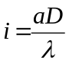. B. 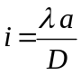. C. 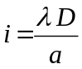. D. 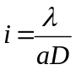.
Câu 5: Điều nào sau đây là không đúng khi nói về tính chất của tia Rơn-ghen?
A. Có tác dụng mạnh lên kính ảnh.
B. Có tác dụng làm phát quang một số chất.
C. Dễ dàng đâm xuyên qua lá chì dày vài centimét.
D. Có tác dụng sinh lí như hủy hoại tế bào, giết vi khuẩn.
Câu 6: Khi chiếu bức xạ có bước sóng 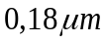 thì một phần năng lượng phôtôn dùng làm động năng ban đầu cực đại của êlectron quang điện để bứt ra khỏi kim loại và bằng 3,2eV, phần còn lại dùng làm công thoát có giá trị bằng
A. 6,9eV. B. 3,7eV. C. 3,2eV. D. 2,6eV.
Câu 7: Trong giao thoa với khe Young có 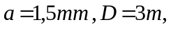người ta đo được khoảng cách giữa vân sáng bậc 2 và vân sáng bậc 5 cùng một phía với vân trung tâm là 3mm. Bước sóng ánh sáng dùng trong thí nghiệm bằng
A. 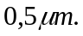 B. 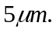 C. 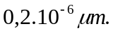 D. 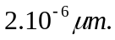
Câu 8: Hãy sắp xếp các loại ánh sáng và tia sau đây theo thứ tự có tần số tăng dần: tia Rơn-ghen, tia hồng ngoại, tia tử ngoại, ánh sáng khả kiến.
A. Ánh sáng khả kiến, tia hồng ngoại, tia tử ngoại, tia Rơn-ghen.
B. Tia hồng ngoại, ánh sáng khả kiến, tia tử ngoại, tia Rơn-ghen.
C. Ánh sáng khả kiến, tia tử ngoại, tia hồng ngoại, tia Rơn-ghen.
D. Tia Rơn-ghen, tia tử ngoại, ánh sáng khả kiến, tia hồng ngoại.
Câu 9: Giới hạn quang điện của Natri là 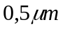. Hiện tượng quang điện sẽ không xảy ra khi chiếu vào catốt bằng natri chùm bức xạ là
A. chùm tia Rơn-ghen. B. chùm tia tử ngoại.
C. chùm tia hồng ngoại. D. chùm ánh sáng khả kiến.
Câu 10: Cơ thể con người ở nhiệt độ 37⁰C phát ra bức xạ nào trong các loại bức xạ sau?
A. Tia Rơn-ghen. B. Bức xạ nhìn thấy. C. Tia hồng ngoại. D. Tia tử ngoại.
Câu 11: Thực hiện thí nghiệm Young về giao thoa ánh sáng với hai khe S₁, S₂ cách nhau một đoạn 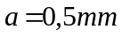, hai khe cách màn ảnh một khoảng 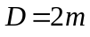. Ánh sáng đơn sắc dùng trong thí nghiệm có bước sóng 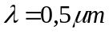. Bề rộng miền giao thoa trên màn đo được là 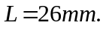 Khi đó, trong miền giao thoa ta quan sát được có
A. 7 sáng và 6 tối. B. 13 sáng và 14 tối.
C. 13 sáng và 12 tối. D. 6 vân sáng và 7 vân tối.
Câu 12: Hiện tượng giao thoa ánh sáng chỉ quan sát được khi hai nguồn ánh sáng là hai nguồn
A. đơn sắc. B. cùng màu sắc.
C. cùng cường độ sáng. D. kết hợp.
Câu 13: Cho các loại ánh sáng sau: I ánh sáng trắng; II ánh sáng đỏ; III ánh sáng vàng; IV ánh sáng tím. Hỏi ánh sáng nào khi chiếu qua máy quang phổ sẽ được quang phổ liên tục?
A. Cả 4 loại trên. B. Chỉ có I. C. I và III. D. I, II và III.
Câu 14: Thuyết sóng ánh sáng không giải thích được hiện tượng vật lý nào sau đây?
A. Hiện tượng giao thoa ánh sáng. B. Hiện tượng tán sắc ánh sáng.
C. Hiện tượng khúc xạ ánh sáng. D. Hiện tượng quang điện.
Câu 15: Công thoát êlectron khỏi đồng là 4,47eV. Hỏi công thoát này bằng bao nhiêu jun?
A. 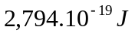. B. 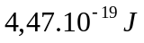. C. 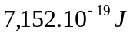. D. 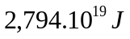.
Câu 16: Mẫu nguyên tử Bo khác mẫu Rơ-dơ-pho ở điểm nào dưới đây?
A. Hình dạng quỹ đạo của êlectron.
B. Lực tương tác giữa êlectron và hạt nhân nguyên tử.
C. Trạng thái có năng lượng ổn định.
D. Mô hình nguyên tử có hạt nhân.
Câu 17: Khi thực hiện giao thoa với ánh sáng trắng ta thấy:
A. Các dải trắng xen kẽ với các vạch tối.
B. Vân sáng trắng ở chính giữa, hai bên có các dải màu với tím ở ngoài, đỏ ở trong.
C. Một dải màu liên tục từ đỏ đến tím.
D. Vân sáng trắng ở chính giữa, hai bên có các dải màu với tím ở trong, đỏ ở ngoài.
Câu 18: Nguyên tử hiđrô ở trạng thái cơ bản có mức năng lượng bằng -13,6eV. Để chuyển lên trạng thái dừng có mức năng lượng -3,4eV thì nguyên tử hiđrô phải hấp thụ một phôtôn có năng lượng bằng
A. 10,2eV. B. 4eV. C. -10,2eV. D. 17eV.
Câu 19: Trong một thí nghiệm Young về giao thoa ánh sáng với ánh sáng đơn sắc có bước sóng 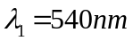thì thu được hệ vân giao thoa trên màn quan sát có khoảng vân 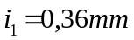. Khi thay ánh sáng trên bằng ánh sáng đơn sắc có bước sóng 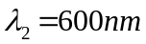 thì thu được hệ vân giao thoa trên màn quan sát có khoảng vân bằng
A. 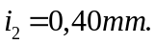 B. 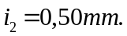 C. 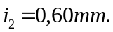 D. 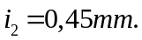
Câu 20: Quang phổ vạch được phát ra khi
A. nung nóng một chất lỏng, hoặc chất khí.
B. nung nóng một chất khí, ở điều kiện tiêu chuẩn.
C. nung nóng một chất rắn, lỏng hoặc khí.
D. nung nóng một chất khí ở áp suất thấp.
Câu 21: Hiện tượng nào dưới đây là hiện tượng quang điện?
A. Electron bứt ra khỏi kim loại bị nung nóng.
B. Electron bị bật ra khỏi mặt kim loại khi bị chiếu sáng.
C. Electron bật ra khỏi kim loại khi có ion đập vào.
D. Electron bị bật ra khỏi một nguyên tử khi va chạm với một nguyên tử khác.
Câu 22: Hiện tượng quang học nào được sử dụng trong máy phân tích quang phổ lăng kính?
A. Hiện tượng giao thoa. B. Hiện tượng khúc xạ.
C. Hiện tượng phản xạ. D. Hiện tượng tán sắc.
Câu 23: Quang phổ của đám nguyên tử Hydro ở trạng thái kích thích cho một vạch trên buồng ảnh máy quang phổ, hỏi electron có thể ở quỹ đạo nào sau đây?
A. Quỹ đạo N. B. Quỹ đạo K. C. Quỹ đạo L. D. Quỹ đạo M.
Câu 24: Tia nào dưới đây không có bản chất là sóng điện từ?
A. Tia catốt. B. Tia tử ngoại. C. Tia hồng ngoại. D. Tia X.
Câu 25: Tính vận tốc ban đầu cực đại của êlectron quang điện, hiệu số giữa năng lượng photon và công thoát là 1,91.10⁻¹⁸J (cho m_{e} = 9,1.10⁻³¹kg)
A. 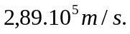 B. 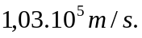 C. 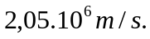 D. 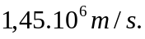
Câu 26: Một dải sóng điện từ trong chân không có tần số từ 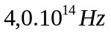 đến 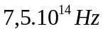. Biết tốc độ ánh sáng trong chân không 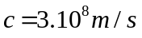. Dải sóng trên thuộc vùng nào trong thang sóng điện từ?
A. Vùng tia tử ngoại. B. Vùng ánh sáng nhìn thấy.
C. Vùng tia hồng ngoại. D. Vùng tia Rơn-ghen.
Câu 27: Pin quang điện là nguồn điện, trong đó
A. một quang điện trở, khi bị chiếu sáng thì trở thành một máy phát điện.
B. năng lượng Mặt Trời được biến đổi toàn bộ thành điện năng.
C. một tế bào quang điện được dùng làm máy phát điện.
D. quang năng được biến đổi trực tiếp thành điện năng.
Câu 28: Trong thí nghiệm giao thoa ánh sáng bằng khe Young, nguồn phát ra hai ánh sáng đơn sắc có bước sóng λ₁ = 480 nm và λ₂. Trên màn giao thoa, vân sáng bậc 4 của λ₁ trùng với vân sáng bậc 3 của λ₂. Bước sóng λ₂ bằng
A. 640 nm. B. 760 nm. C. 360 nm. D. 380 nm.
Câu 29: Một chùm sáng đơn sắc, sau khi qua lăng kính thủy tinh, thì
A. chỉ đổi màu mà không bị lệch. B. chỉ bị lệch mà không đổi màu.
C. không bị lệch và không đổi màu. D. vừa bị lệch, vừa bị đổi màu.
Câu 30: Một chất phát quang phát ra ánh sáng màu lục. Chiếu ánh sáng nào dưới đây vào chất đó thì nó sẽ phát quang?
A. Ánh sáng màu tím. B. Ánh sáng màu da cam.
C. Ánh sáng màu vàng. D. Ánh sáng màu đỏ.
II. PHẦN RIÊNG ( 10 câu )
IIA. Phần dành cho các khối A và A₁ ( từ câu 31 đến câu 40 )
Câu 31: Biết năng lượng ứng với quỹ đạo dừng n trong nguyên tử hiđrô là 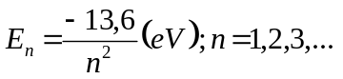Khi hiđrô ở trạng thái cơ bản được kích thích chuyển lên trạng thái có bán kính quỹ đạo tăng lên 9 lần. Khi chuyển dời về mức cơ bản thì phát ra bước sóng của bức xạ có năng lượng lớn nhất là
A. 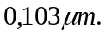 B. 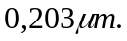 C. 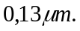 D. 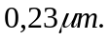
Câu 32: Khi chiếu một chùm bức xạ tử ngoại vào ống nghiệm đựng dung dịch fluorexêin thì dung dịch này sẽ phát ra ánh sáng màu gì?
A. Màu vàng. B. Màu tím. C. Màu đỏ. D. Màu lục.
Câu 33: Gọi 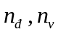và 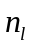lần lượt là chiết suất của thủy tinh đối với ánh sáng đỏ, ánh sáng vàng và ánh sáng lam. Hệ thức nào dưới đây là đúng?
A. 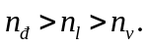 B. 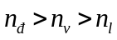. C. 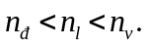 D. 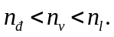
Câu 34: Trong nguyên tử hidrô, bán kính Bo là r₀ = 5,3.10 ^{– 11} (m). Bán kính quỹ đạo dừng N là
A. 21,2.10 ⁻¹¹ m. B. 84,8.10 ⁻¹¹ m. C. 132,5.10 ⁻¹¹ m. D. 47,7.10 ^{– 11} m.
Câu 35: Trong thí nghiêm giao thoa ánh sáng đơn sắc bằng hai khe Young, khoảng vân giao thoa là i. Nếu toàn bộ thiết bị được đặt trong chất lỏng có chiết suất n thì khoảng vân giao thoa bây giờ là
A. 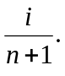 B. 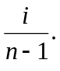 C. 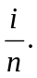 D. ni.
Câu 36: Trong quang phổ vạch phát xạ của hiđrô, ở vùng ánh sáng nhìn thấy có bao nhiêu vạch?
A. 5 vạch. B. 2 vạch. C. 3 vạch. D. 4 vạch.
Câu 37: Trong thí nghiệm Young, hai khe hẹp F₁,F₂ cách nhau một đoạn 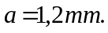 Màn M để hứng vân giao thoa ở cách mặt phẳng chứa hai khe một khoảng 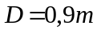. Người ta quan sát được 9 vân sáng. Khoảng cách giữa hai vân sáng ngoài cùng là 3,6mm. Tần số của bức xạ sử dụng trong thí nghiệm này là
A. 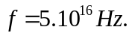 B. 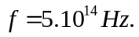 C. 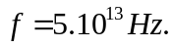 D. 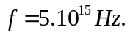
Câu 38: Hiện tượng quang điện đã chứng minh rằng ánh sáng
A. có tính chất sóng. B. có tính chất hạt.
C. có tính chất lưỡng tính sóng hạt. D. là sóng ngang.
Câu 39: Theo thuyết phôtôn của Anh-xtanh, thì năng lượng
A. của mọi phôtôn đều bằng nhau.
B. của một phôtôn bằng một lượng tử năng lượng.
C. giảm dần, khi phôtôn càng rời xa nguồn.
D. của phôtôn không phụ thuộc bước sóng.
Câu 40: Quang phổ của nguồn nào dưới đây chỉ có 1 vạch?
A. Mặt trời. B. Đèn ống.
C. Đèn LED đỏ. D. Đèn dây tóc nóng sáng.
IIB. Phần dành cho các khối B- C- D ( từ câu 41 đến câu 50 )
Câu 41: Trong thí nghiệm giao thoa ánh sáng bằng khe Young, biết các khoảng cách 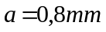, 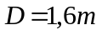. Nguồn S phát ra ánh sáng đơn sắc có bước sóng 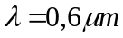. Ví trí vân tối thứ 6 cách vân trung tâm 0 một đoạn bằng
A. 8,4mm. B. 7,2mm. C. 7,8mm. D. 6,6mm.
Câu 42: Hiện tượng làm bật các êlectron ra khỏi bề mặt của kim loại gọi là hiện tượng
A. quang điện ngoài. B. nhiệt điện. C. quang điện trong. D. quang- phát quang.
Câu 43: Ánh sáng Mặt Trời có những loại bức xạ nào dưới đây?
A. Chỉ có ánh sáng nhìn thấy và tia hồng ngoại.
B. Có cả ánh sáng nhìn thấy, tia tử ngoại và tia hồng ngoại .
C. Chỉ có ánh sáng nhìn thấy.
D. Chỉ có ánh sáng nhìn thấy và tia tử ngoại.
Câu 44: Tìm phát biểu sai về lưỡng tính sóng hạt.
A. Hiện tượng giao thoa, ánh sáng thể hiện tính chất sóng.
B. Hiện tượng quang điện, ánh sáng thể hiện tính chất hạt.
C. Sóng điện từ có bước sóng càng ngắn càng thể hiện rõ tính chất sóng.
D. Sóng điện từ có bước sóng càng dài thì tính chất sóng thể hiện rõ hơn tính chất hạt.
Câu 45: Công thoát của đồng là 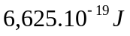. Biết hằng số Plăng 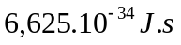; tốc độ ánh sáng trong chân không là . Giới hạn quang điện của đồng là
A. 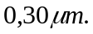 B. 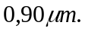 C. 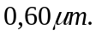 D. 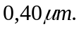
Câu 46: Năng lượng của phôtôn được xác định bằng công thức nào dưới đây?
A. 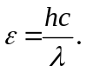 B. 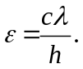 C. 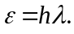 D. 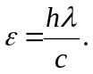
Câu 47: Điều nào sau đây là sai khi nói về tia tử ngoại?
A. Tác dụng phát quang một số chất. B. Tác dụng diệt khuẩn.
C. Tác dụng đâm xuyên mạnh. D. Tác dụng iôn hóa chất khí.
Câu 48: Phát biểu nào sau đây sai khi nói về phôtôn ánh sáng?
A. Năng lượng của phôtôn ánh sáng tím lớn hơn năng lượng của phôtôn ánh sáng đỏ.
B. Phôtôn chỉ tồn tại trong trạng thái chuyển động.
C. Mỗi phôtôn có một năng lượng xác định.
D. Năng lượng của các phôtôn của các ánh sáng đơn sắc khác nhau đều bằng nhau.
Câu 49: Trong thí nghiệm giao thoa ánh sáng của Young, ánh sáng đơn sắc 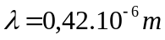. Khi thay ánh sáng khác có bước sóng thì khoảng vân tăng 1,5 lần. Bước sóng bằng
A. 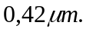 B. 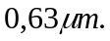 C. 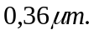 D. 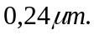
Câu 50: Hai khe Young cách nhau một đoạn 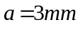và cách màn một khoảng là D. Khoảng cách giữa 9 vân sáng liên tiếp trên màn là 4mm. Vị trí vân sáng bậc 2 là
A. 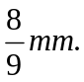 B. 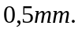 C. 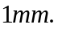 D. 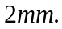

----------- HẾT ----------

